C프로그래밍 실습

**#6 Functions**

* Function Overview

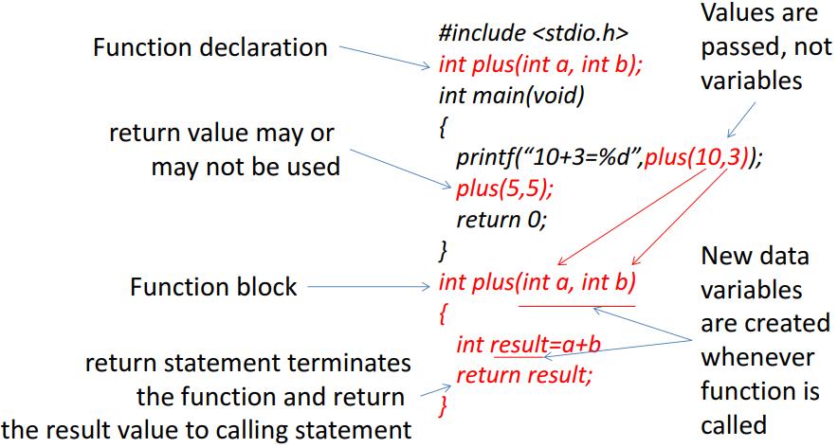

* Creating a Function from Statements Used Multiple Time

연산을 하기위한 문장들이 여러 번 반복된다면 함수를 만들어서 사용 할 수 있다.

(less than, more than, equal, sum 등을 계산한다.)

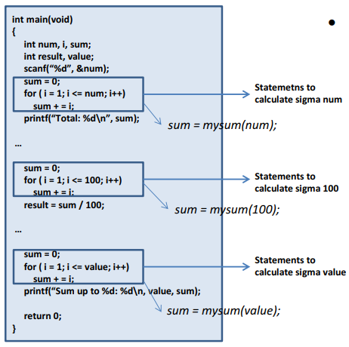 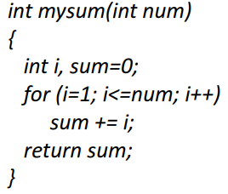

* Defining a Function with one or more arguments

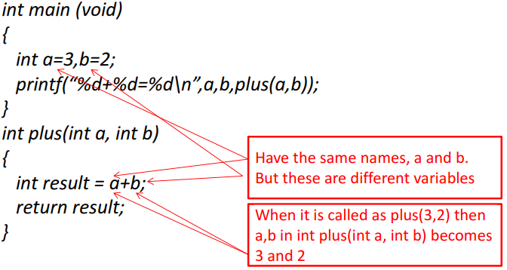

* Calling a Function with an Argument: Actual Arguments

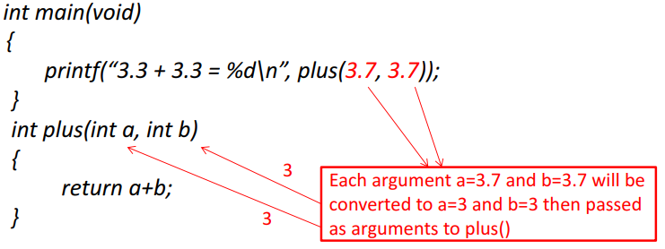

* Returning a Value from a Function with return

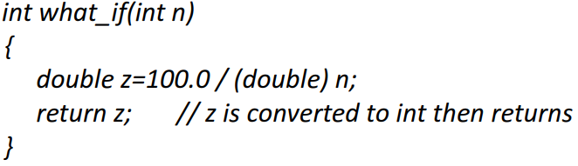

* Programming Exercise

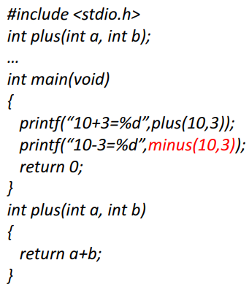 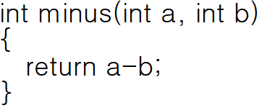

* The recur.c program

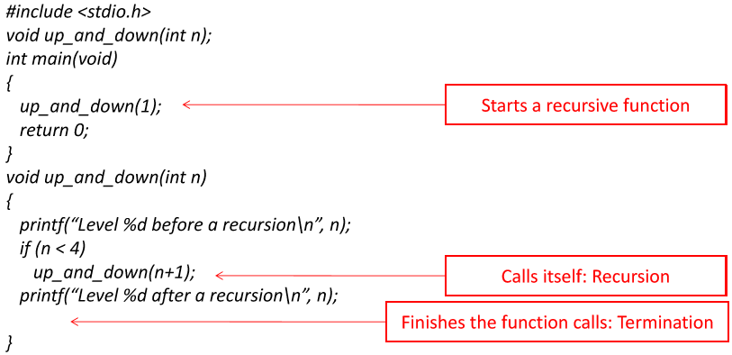

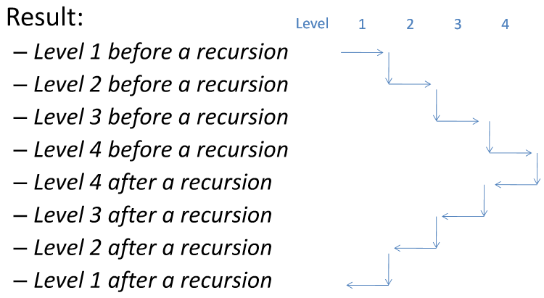

함수호출에서 각각의 level은 자기 자신의 데이터 변수를 갖는다.

Level1의 int n은 level2에서의 변수와 다르다.

Recursion은 level4까지 총 4개의 각기 다른 int n 변수를 만든다.

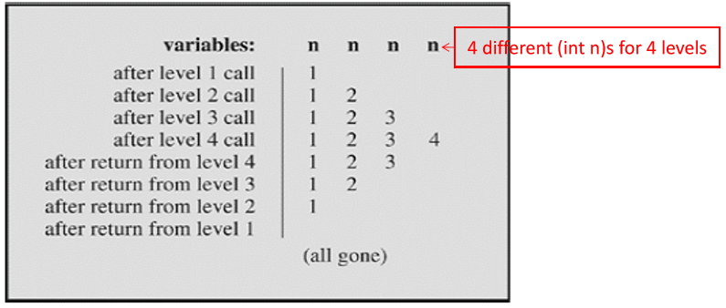

* Factorial in a loop

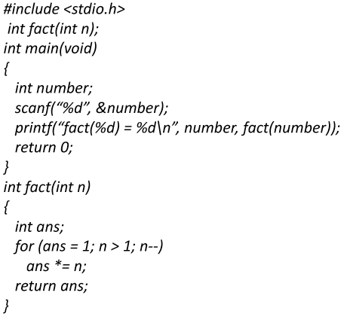

* Factorial in a recursive Function

